INFORMAZIONI GENERALI SUL PROGRAMMA

Sul sito CEI www.gmg2016.it e sul sito del Pontificio Consiglio per la Promozione della Nuova Evangelizzazione www.im.va potrete trovare il programma dettagliato delle giornate.

PERCORSO PENITENZIALE – PASSAGGIO PORTA SANTA
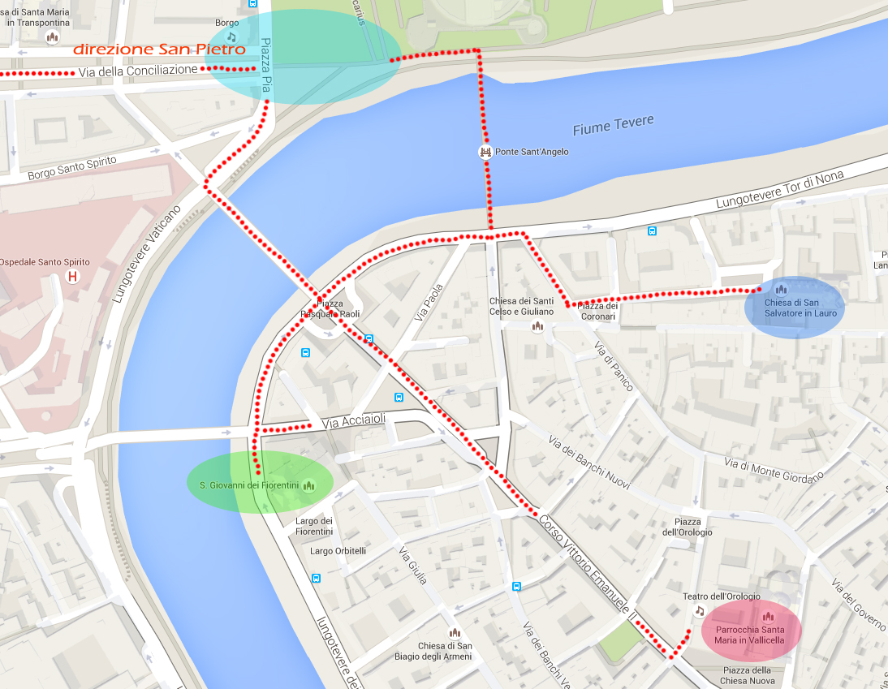

Il percorso ha inizio con la preparazione al Sacramento della Riconciliazione. Se non sarà già avvenuta durante il viaggio verso Roma, i sacerdoti potranno preparare i ragazzi dei loro gruppi presso le 3 chiese giubilari dedicate: San Salvatore in Lauro, Santa Maria in Vallicella e San Giovanni dei Fiorentini. A partire da queste chiese, infatti, si snoda l’Itinerario che attraversa Ponte Sant’Angelo o Ponte Duca D’Aosta, per raggiungere Piazza Pia di fronte a Castel Sant’Angelo, dove inizia il percorso protetto lungo Via della Conciliazione per arrivare a Piazza San Pietro.
Giunti a Piazza San Pietro si accede alla Piazza per la Celebrazione del Sacramento della Riconciliazione che si svolgerà all’interno del Colonnato, dove saranno presenti i confessionali.
Terminata la confessione si passa attraverso la Porta Santa. Seguendo il percorso all’interno della Basilica si arriva alla Tomba di Pietro per la professione di fede.
Attenzione! L’accesso al percorso dei pellegrini sarà consentito solamente a coloro che mostreranno il pass presente nel kit del pellegrino.

LA FESTA DEI RAGAZZI
Coloro che avranno fatto il percorso giubilare, potranno raggiungere lo Stadio Olimpico per la festa dei ragazzi. Tempo stimato a piedi 2 ore da San Pietro. Lungo il tragitto verranno allestiti stand per la consegna di un pasto asporto ragazzi a coloro che ne avranno fatto richiesta seguendo le indicazioni nel form on line. La festa terminerà intorno alle 22.00.

LA SANTA MESSA CON PAPA FRANCESCO
La mattina di domenica, alle ore 10.00, è prevista la Santa Messa con Papa Francesco. A seconda del numero di pellegrini iscritti e presenti in Piazza verrà stabilita una eventuale area riservata ai pellegrini rispetto agli altri fedeli. L’accesso sarà quindi riservato a coloro esibiranno il Pass presente nel Kit del Pellegrino.

LE TENDE DELLA MISERICORDIA
Sette piazze nel centro storico di Roma ospiteranno sette tende che racconteranno ai pellegrini e ai cittadini di Roma e del mondo le testimonianze sulle opere di misericordia spirituale e corporale.
Ecco le piazze coinvolte: Piazza della Minerva, Piazza del Popolo, Piazza Farnese, Piazza Navona, Piazza S. Maria in Trastevere, Piazza. S. Maria in Vallicella, Piazza Pia a Castel Sant’Angelo.
Visto il programma intenso delle giornate sarà probabilmente possibile girare il centro di Roma e visitare il le tende o sabato stesso la mattina o subito dopo il passaggio alla Porta Santa (prima di dirigersi allo Stadio Olimpico per la festa) oppure la domenica pomeriggio dopo la messa e, per chi prolungherà il soggiorno a Roma anche durante la giornata di lunedì 25 aprile.

ISCRIZIONE ON LINE: Informazioni generali
(Scadenza iscrizioni: 31 marzo 2016)

CONTRIBUTO SPESE DI PARTECIPAZIONE
Il contributo alle spese di partecipazione è di €. 10,00 (sacerdote, accompagnatore, ragazzo) e da diritto al kit del pellegrino che comprende, tra l’altro, il pass portanome che permette l’accesso al percorso penitenziale, a Piazza San Pietro e alla festa dei ragazzi allo Stadio Olimpico.
Ricordiamo che il Kit del Pellegrino con il pass verranno inviati per corriere all’indirizzo del capogruppo
Le spese di spedizione sono a carico del destinatario.
Le persone iscritte singolarmente o a piccolissimi gruppi potranno invece ritirare il proprio kit pellegrino e pass presso il punto di accoglienza pellegrini in Via della Conciliazione.
Ricordiamo che il materiale verrà spedito o messo a disposizione solo ai gruppi che avranno completato l’iter di iscrizione on line con l’inserimento degli estremi e giustificativi di pagamento.
GLI ALLOGGI
Nel form di iscrizione è prevista la possibilità di richiesta di alloggio a terra presso Parrocchie, Istituti religiosi e Scuole cattoliche versando un contributo di €. 10,00. L’alloggio offre la copertura di 3 notti: dal venerdì 22 sera a lunedì 25 mattina. I capi gruppo che ne faranno richiesta verranno contattati dalla Segreteria in seguito per la comunicazione del luogo di alloggio, non prima della scadenza iscrizioni del 31 marzo e solo dopo l’avvenuto inserimento on line del pagamento del contributo di partecipazione e alloggio a terra.
E’ possibile anche richiedere alloggio assistito presso alberghi e strutture convenzionate grazie al supporto dei Servizi di Vaticmecum oppure dell’Opera Romana Pellegrinaggi. Troverete all’interno del form le indicazioni per prendere informazioni e accordi.

MODALITA DI PAGAMENTO
Indichiamo di seguito le coordinate bancarie per effettuare il pagamento per il proprio gruppo. Vi ricordo che nella “causale” è necessario segnalare il codice del gruppo (che si genera in automatico dal sistema di iscrizione on line), il nome del capogruppo e la dicitura come riportato di seguito:
Intestatario: Conferenza Episcopale Italiana
Banca: UNICREDIT
Nr. conto: 400002593
IBAN: IT 63O 02008 05037 000400002593
BIC SWIFT: UNCRITM1018
Indicando nella causale: Codice Gruppo – Nome Capogruppo – Contributo spese di partecipazione

PORTALE DEI SERVIZI: www.vatimecum.com
I servizi di accoglienza, ristorazione, assicurazione e percorsi culturali potranno essere richiesti sul portale dei servizi nato dall’accordo tra il Pontificio Consiglio per la promozione della nuova evangelizzazione (PCNE) e la Società Itineris che ne gestirà contenuti e proposte per tutto per tutto l’anno giubilare.

I PASTI
L’accordo tra Itineris e PCNE per la gestione dei pasti attraverso ticket stabilisce un prezzo base di €. 5,00. Il servizio partirà dalla colazione di sabato 23/4 al pranzo di lunedì 25/4.
Con un singolo ticket si potrà acquistare la colazione o il box lunch ragazzi; con due o più ticket, utilizzati assieme, si potrà consumare un pranzo o cena seduti nei ristoranti convenzionati.
L’azienda sta realizzando la mappatura di tutti gli esercizi commerciali di ristorazione (bar, tavole calde, ristoranti, trattorie) che aderiranno al progetto per tutto l’anno giubilare. La mappa sarà disponibile in continuo aggiornamento sul portale dei servizi.
I titoli acquistati – con codici a barre utilizzabili quindi una sola volta - verranno spediti con posta elettronica direttamente all’indirizzo email del capogruppo che poi ne gestirà la distribuzione.
È previsto (solo per il Giubileo dei Ragazzi) che venga fornito sempre al costo di €. 5,00 un ticket speciale per il pasto asporto ragazzi (ma valido anche per accompagnatori, genitori e sacerdoti) il cui contenuto è specificato sulla pagina web del portale dei servizi.
Potrà essere richiesto non solo per la giornata del sabato ma anche per la domenica e il lunedì (anche più pranzi asporto per la giornata). sul portale Vatimecum troverete tutti i dettagli della proposta.
A differenza del ticket generico che potrà essere utilizzato per le colazioni, i caffè e i ristoranti, il ticket ragazzi potrà essere utilizzato solo per questo specifico servizio.
Per la distribuzione dei pasto d’asporto saranno organizzati punti di prelievo dislocati tra il centro storico ed il percorso verso lo Stadio Olimpico.
A differenza del ticket generico che potrà essere utilizzato per le colazioni, i caffè e i ristoranti, il ticket ragazzi potrà essere utilizzato solo per questo specifico servizio.
Per la distribuzione dei pasto d’asporto saranno organizzati punti di prelievo dislocati tra il centro storico ed il percorso verso lo Stadio Olimpico.
ALTRI SERVIZI
Per gli altri servizi di Accoglienza/Booking, Assicurazione e Percorsi Culturali vi rimandiamo direttamente al sito www.vatimecum.com
TRASPORTI - PULLMAN - MEZZI PUBBLICI
Sul portale www.agenziamobilita.roma.it/it/permessi/pullman-turistici potete consulta i prezzi per gli accessi dei pullman turistici nella città. Sul sito www.Atacroma.it invece le proposte del Comune di Roma per i mezzi pubblici durante il fine settimana.
Non sono previste agevolazioni particolari per i pellegrini a migliorare le attuale proposte del Comune
Riguardo l’accesso dei pullman in città, sarà possibile l’entrata per il carico e scarico passeggeri nei luoghi di alloggio. Si sta studiando anche la modalità per permettere ai pullman il prelievo dei passeggeri al termine della festa allo Stadio Olimpico.

ISCRIZIONE ON LINE: Tutorial

Guida all’iscrizione

Informazioni preliminari
All’atto della registrazione è fondamentale compilare almeno i campi anagrafici del capogruppo e il numero di partecipanti (inserendo ancor non in possesso di dati definitivi, una stima del numero di partecipanti del proprio gruppo).
I dati che inserirete saranno comunque modificabili in qualsiasi momento effettuando il login. La scheda infatti si chiuderà – e quindi non più modificabile - solamente all’atto dell’inserimento del pagamento e del relativo allegato bancario.
Per attingere informazioni sull’evento e sulle modalità di iscrizione NON è necessario effettuare la registrazione.
Informazioni esaurienti si possono trovare sui siti web:
- della CEI - Pastorale giovanile per GMG e Giubileo
www.gmg2016.it
- del Pontificio Consiglio per la promozione della nuova evangelizzazione
http://www.im.va/content/gdm/it/roma/grandi-eventi/2016-04-24-ragazzi.html
Altre informazioni vi giungeranno di volta in volta attraverso il web e la posta elettronica
Vi chiediamo dunque di NON effettuare simulazioni di registrazione/iscrizione.
Nel caso in cui abbiate già fatto questa operazione, e la vostra registrazione non sia funzionale alla partecipazione, vi chiediamo di comunicarci i vostri dati (nome cognome e email) e provvederemo alla cancellazione dell’account.

Registrazione/iscrizione
L’iscrizione consiste di due passaggi.
- La creazione dell’utente tramite inserimento della propria email e la scelta di una password
- La compilazione delle sezioni del questionario.

Creazione dell’utente
Per registrare la propria email nel sistema, fare click sul pulsante “registrati” in home page

Si aprirà così la sezione in figura, che va compilata con i propri dati, in qualità di capogruppo, compresa la selezione della lingua con cui si vuole navigare nel sistema.
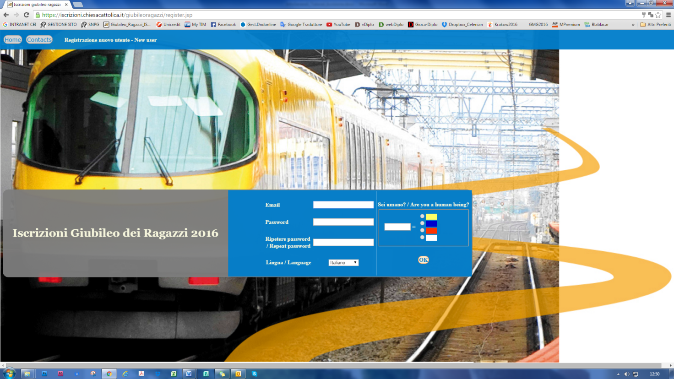
Per concludere il processo è necessario “dimostrare” di essere realmente persone tramite la selezione del colore (casuale) visualizzato (“captcha”). Questo per scongiurare false iscrizioni da parte di alcuni automatismi che girano per il web.

A registrazione avvenuta, l’utente verrà raggiunto da una email contenente le credenziali scelte, e a conferma della corretta registrazione.
A questo punto la pagina web si posizionerà automaticamente sulla prima scheda del questionario. L’utente può così iniziare con la compilazione del questionario, oppure può uscire dal sistema e rientrare in un secondo momento, con le credenziali appena definite.

La compilazione del form on line
Il questionario di iscrizione è formato da 5 sezioni da compilare, come da figura, a partire dai dati del capogruppo fino alla sezione di riepilogo e pagamento, dove si possono allegare le ricevute del / dei bonifici effettuati. E’ infatti possibile saldare il pagamento in più rate.
Le sezioni sono compilabili in qualunque ordine, ma ognuna di esse ha dei vincoli che ne determinano la corretta compilazione, che – se non soddisfatti – non consentono né la registrazione della scheda in corso, né la finalizzazione dell’iscrizione.
L’iscrizione si renderà completa nel momento in cui i dati obbligatori saranno tutti inseriti, i vincoli di correttezza soddisfatti e il pagamento concluso (tramite il caricamento del file o dei file delle ricevute dei bonifici), fino al saldo completo.
Nel momento in cui l’iscrizione risulterà essere completa, non sarà più possibile apportare modifiche. In caso di necessità occorrerà utilizzare il modulo contatti tramite il pulsante
Analizziamo le singole sezioni:

Dati del capogruppo
In questa scheda si raccolgono i dati anagrafici della persona referente per il gruppo. Sono campi obbligatori: Cognome, Nome e Cellulare.

Composizione del gruppo
I dati da compilare riguardano il numero totale dei partecipanti del gruppo e la loro suddivisione tra ragazzi, ragazzi disabili, accompagnatori, sacerdoti , nonché la loro provenienza geografica e le date di arrivo e di partenza. Sono obbligatori i campi relativi al numero totale dei partecipanti, le date di arrivo e partenza.
I vincoli di questa sezione riguardano la coerenza dei dati numerici, come ad esempio la somma tra ragazzi, accompagnatori e sacerdoti che deve coincidere con il numero totale dei partecipanti, così come per la somma delle provenienze da Roma, Italia e estero.
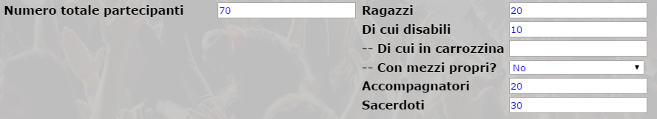

Mezzi di trasporto
In questa sezione vengono compilati in dettaglio i dati relativi ai mezzi di trasporto utilizzati per arrivare a Roma, a quante persone viaggiano con un mezzo piuttosto che con un altro, più altri dettagli.
Il sistema controllerà che il numero di partecipanti totale coincida con la somma dei partecipanti provenienti dalle diverse modalità di trasporto; nonché la presenza di errori logici, come – a titolo di esempio – l’indicazione di un certo mezzo senza indicarne il numero di persone.

Pellegrinaggio e logistica
In questa scheda si raccolgono le adesioni ai vari momenti del Pellegrinaggio (Pellegrinaggio della Misericordia, festa allo Stadio Olimpico, S. Messa presieduta dal Santo Padre) .
Si richiede la conferma del numero di partecipanti ai singoli momenti.
Viene poi calcolato il contributo di partecipazione in base al numero totale di iscritti e viene proposta la scelta sul tipo di alloggio come illustrato nell’introduzione.

Riepilogo e pagamento
L’ultima sezione è dedicata al caricamento della o delle ricevute di bonifico.
Viene prima prospettato un dettaglio dei costi e il totale da raggiungere:
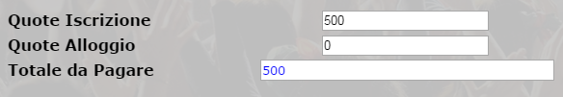
Immediatamente sotto è presente la sezione per effettuare il caricamento di un pagamento. Si ricorda che esso può avvenire solo mediante bonifico, per cui l’utente può procedere alla compilazione dei dati ad esso relativi e al caricamento del file della ricevuta del bonifico effettuato.
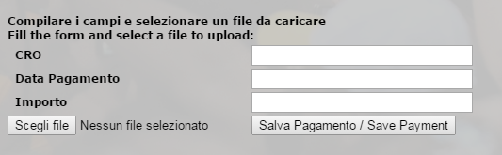
Nota: Il sistema accetta solamente file di tipo: pdf - jpg - doc - docx
I campi “Data pagamento” e “Importo” sono obbligatori
Dopo il caricamento del pagamento, esso comparirà nella lista sotto la voce “allegati e pagamenti presenti”. Da qui si potrà visionare il file precedentemente caricato (tramite il pulsante “Ricevuta”), modificarne i dati in caso di errore (CRO, Data e importo) oppure eliminare del tutto il pagamento.
ATTENZIONE! Se il pagamento corrente costituisce saldo del totale, il sistema rileverà che l’iscrizione è completata e non sarà più possibile effettuare modifiche a nessuna sezione.
Prima di saldare, comunque, il sistema avviserà l’utente a tale proposito, mediante un avviso.
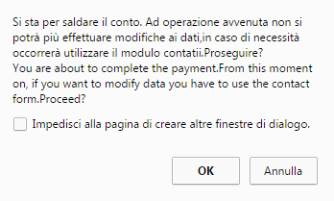

Altre funzionalità

Contatti
In ogni momento è possibile comunicare con l’amministrazione del sistema tramite il modulo “Contatti”. Tale modulo presenta eventualmente il sistema di “captcha” colorato descritto inizialmente, nel caso in cui la richiesta di contatto avvenga senza login.

Stampa
Il pulsante di stampa, presente in tutte le sezioni, stampa tutte le schede, con i dati compilati, in un’unica pagina.

Cambia password
Mediante questo pulsante l’utente può cambiare la propria password

